Mellékletek:
A 1/2018.(I.29.) számú önkormányzati rendelet
1. melléklete
A helyi védett egyedi értékek jegyzéke
HELYI EGYEDI VÉDELEM ALATT ÁLLÓ ÉPÍTÉSZETI ÉRTÉKEK JEGYZÉKE
Helyi építészeti védelem alá vont épületek és feszületek:
a)
A | B | C | D
Helyi építészeti védelem alá vont épületek

Sorszám | Címe (utca, házszám) | Helyrajzi száma | Az épület feltételezhető építési ideje
1. | Kossuth utca 184. sz. | 3 | 1956
2. | Kossuth utca 182. sz. | 4 | 1956
3. | Kossuth utca 180. sz. | 5 | 1948
4. | Kossuth utca 174. sz. | 8 | 1908
5. | Kossuth utca 154. sz. | 21 | 1938
6. | Rákóczi utca 25. sz. | 45 | 1945
7. | Rákóczi utca 23. sz. | 47 | 1893
8. | Rákóczi utca 21. sz. | 49
9. | Kossuth utca 140. sz. | 51/2 | 1955
10. | Rákóczi utca 17. sz. | 53 | 1941
11. | Rákóczi utca 15. sz. | 54 | 1935
12. | Rákóczi utca 13. sz. | 55
13. | Rákóczi utca 9. sz. | 59 | 1959
14. | Rákóczi utca 56. sz. | 70
15. | Rákóczi utca 54. sz. | 71
16. | Rákóczi utca 52. sz. | 72 | 1911
17. | Rákóczi utca 50. sz. | 73
18. | Rákóczi utca 48. sz. | 74
19. | Rákóczi utca 44. sz. | 75 | 1949
20. | Rákóczi utca 42. sz. | 77 | 1899
21. | Rákóczi utca 40. sz. | 78 | 1949
22. | Rákóczi utca 38. sz. | 79 | 1891
23. | Rákóczi utca 31. sz. | 82 | 1957
24. | Rákóczi utca 30. sz. | 83 | 1907
25. | Rákóczi utca 28. sz. | 84 | 1894
26. | Rákóczi utca 26. sz. | 86 | 1900
27. | Rákóczi utca 24. sz. | 87 | 1960
28. | Rákóczi utca 20. sz. | 89 | 1954
29. | Rákóczi utca 18. sz. | 91 | 1903
30. | Rákóczi utca 16. sz. | 92 | 1962
31. | Rákóczi utca 14. sz. | 93 | 1904
32. | Rákóczi utca 12. sz. | 94 | 1904
33. | Rákóczi utca 10. sz. | 95 | 1911
34. | Rákóczi utca 6. sz. | 97 | 1908
35. | Kossuth utca 128. sz. | 100 | 1912
36. | Kossuth utca 122. sz. | 103
37. | Kossuth utca 112. sz. | 109 | 1947
38. | Kossuth utca 108. sz. | 111 | 1936
39. | Kossuth utca 106. sz. | 112 | 1936
40. | Kossuth utca 104. sz. | 113 | 1936
41. | Kossuth utca 98. sz. | 116 | 1903
42. | Kossuth utca 88. sz. | 121 | 1898
43. | Kossuth utca 86. sz. | 122 | 1962
44. | Kossuth utca 84. sz. | 123
45. | Kossuth utca 82. sz. | 124 | 1885
46. | Kossuth utca 80. sz. | 125
47. | Kossuth utca 74. sz. | 128 | 1905
48. | Kossuth utca 72. sz. | 129 | 1897
49. | Kossuth utca 32. sz. | 167
50. | Kossuth utca 24. sz. | 170
51. | Kossuth utca 18. sz. | 173 | 1923
52. | Kossuth utca 7. sz. | 183 | 1938
53. | Kossuth utca 110. sz. | 85/3 | 1955
54. | Kossuth utca 27. sz. | 195 | 1969
55. | Kossuth utca 33. sz. | 198
56. | Kossuth utca 37. sz. | 201 | 1956
57. | Kossuth utca 65. sz. | 230
58. | Kossuth utca 67. sz. | 231
59. | Kossuth utca 69. sz. | 232 | 1903
60. | Görög Kat. Kápolna Kossuth utca | 237
61. | Kossuth utca 83. sz. | 241
62. | Kossuth utca 85. sz. | 241
63. | Kossuth utca 87. sz. | 243 | 1936
64. | Kossuth utca 95. sz. | 247 | 1930
65. | Kossuth utca 107. sz. | 253/1 | 1937
66. | Kossuth utca 109. sz. | 254 | 1956
67. | Kossuth utca 117. sz. | 258 | 1956
68. | Kossuth utca 119. sz. | 259 | 1955
69. | Kossuth utca 123. sz. | 260
70. | Kossuth utca 129. sz. | 264
71. | Kossuth utca 131. sz. | 265
72. | Kossuth utca 137. sz. | 268 | 1965
73. | Kossuth utca 141. sz. | 270 | 1905
74. | Kossuth utca 143. sz. | 271 | 1905
75. | Kossuth utca 145. sz. | 272 | 1905
76. | Kossuth utca 147. sz. | 273/2 | 1908
77. | Kossuth utca 149. sz. | 274 | 1908
78. | Kossuth utca 159. sz. | 279 | 1903
79. | Kossuth utca 161. sz. | 280 | 1903
80. | Kossuth utca 163. sz. | 281 | 1901
81. | Kossuth utca 163. sz. | 282 | 1939
82. | Kossuth utca 169. sz. | 286
83. | Kossuth utca 173. sz. | 288 | 1914
84. | Kossuth utca 175. sz. | 289 | 1906
85. | Kossuth utca 185. sz. *  * a helyi védelem törlésre került a 3/2020.(III.12.) önkormányzati rendelettel | 293 | 1936
86. | Kossuth utca 191. sz. | 296 | 1955
87. | Kossuth utca 193. sz. | 297 | 1908
88. | Kossuth utca 195. sz. | 298 | 1908
89. | Kossuth utca 197. sz. | 299 | 1911
90. | Kossuth utca 199. sz. | 300 | 1911
91. | Kossuth utca 211. sz. | 306
92. | Kossuth utca 213. sz. | 307 | 1914
93. | Kossuth utca 121. sz. | 260

b)
Helyi építészeti védelem alá vont feszületek
Sorszám | Címe (utca, házszám) | Helyrajzi szám
1. | Kossuth utca 170. sz. | 10
2. | Kossuth utca 146. sz. | 43
3. | Rákóczi utca 17. sz. | 53
4. | Rákóczi utca 8. sz. | 96
5. | Kossuth utca 88. sz. | 121
6. | Kossuth utca  (Görög Katolikus Templom előtt) | 237
7. | Kossuth utca | 204
8. | Külterület – Tulsó oldal | 071/3

- Helyi értékvédelmi terület határai:
A belterületi szabályozási terv szerint:
  - Északon: Rákóczi utca, illetve a 41,43,44,308 helyrajzi számú telkek déli
oldalhatára
  - Délen: A 130,241 helyrajzi számú telkek északi oldalhatára
  - Keleten: A település belterületi határa illetve a Kossuth utca déli része
  - Nyugaton: A település belterületi határa illetve a Kossuth utca északi része

Helyi értékvédelmi terület Homrogd község közigazgatási területén
- Helyi építészeti védelem alá vont terek, utcák,utcaképek és látványok:
a)
Helyi építészeti védelem alá vont terek

Képek betűjele | Neve | Helyrajzi szám
a, | Rákóczi utca – Kossuth utca találkozása | 39, 283
b, c | Turistaszálló körüli teresedés Szabadtéri Színpad | 260

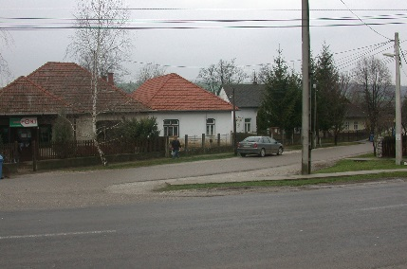 | 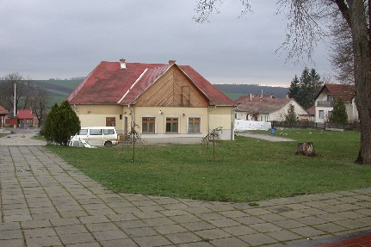 | 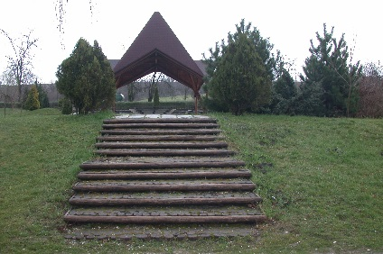
Rákóczi utca - Kossuth utca  találkozása | Turista szálló körüli  teresedés | Szabadtéri Színpad
b)
Helyi építészeti védelem alá vont utcák
 | Neve | Helyrajzi szám
 | Rákóczi utca egy része | 99
 | Kossuth utca egy része | 333 egy része, 283

c)

Helyi építészeti védelem alá vont utcaképek
 | Utca neve |  | Helyrajzi szám
 | Rákóczi utca |  | 39
 | Kossuth utca |  | 333 egy része, 283
I. Rákóczi utcakép |  | II. Rákóczi utcakép |  |  | III. Rákóczi utcakép
IV. Rákóczi utcakép |  | V. Kossuth utcakép |  |  | VI. Kossuth utcakép
VII. Kossuth utcakép |  | VIII. Kossuth utcakép |  | IX. Kossuth utcakép
X. Kossuth utcakép |  | XI. Kossuth utcakép

d)

Helyi építészeti védelem alá vont szép látványok

Képek sorszáma | Látvány helye
L1 | Görög Katolikus templom környezetében, déli irányba nézve
L2 | Görög Katolikus templom környezetében, délkeleti irányba nézve
L3 | Kossuth utcai mélyfekvésű terület környezetében, északkeleti irányba nézve
L4 | A zárkerti homrogdi szőlő területének déli részén, déli irányba nézve
L5 | A külterületen a településről NY-ra kivezető földút „Y” elágazásában, déli irányba nézve

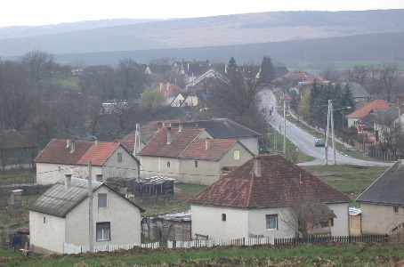 | 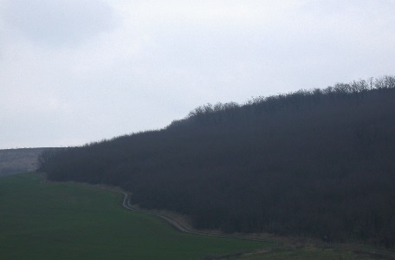 | 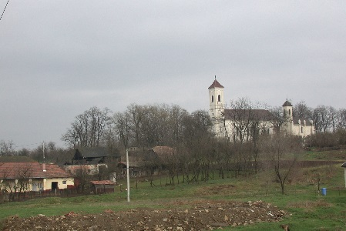
L1 látvány | L2 látvány | L3 látvány

- Helyi építészeti védelem alá vont kegyeleti park
Helyi építészeti védelem alá vont kegyeleti park

Kép jelölése | Megnevezés | Helyrajzi szám
A rajzi tervlapnak megfelelően | Izraelita temető | 238

A 1/2018.(I.29.) számú önkormányzati rendelet
2. melléklete
A településképi szempontból meghatározó terület térképi lehatárolása

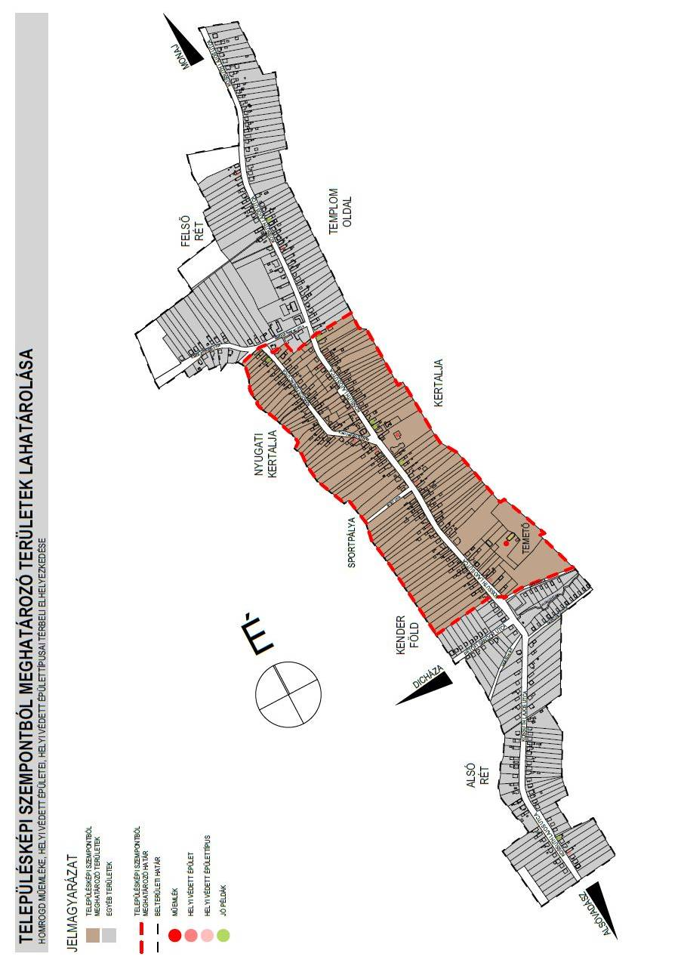
Függelékek:
A 1/2018.(I.29.) számú önkormányzati rendelet
1. függeléke
A régészeti lelőhelyek, műemléki környezet és műemléki érték felsorolása

VÉDETT INGATLANOK
HELYRAJZI SZÁM | VÉDETTSÉG JOGI JELLEGE | AZONOSÍTÓ | VÉDETT ÖRÖKSÉGI ÉRTÉK NEVE
017/1 | régészeti lelőhely | 75055 | Homrogd I.
072 | régészeti lelőhely | 16674 | Felső-pocsaj
079/1 | régészeti lelőhely | 80775 | Észak
080 | régészeti lelőhely | 80775 | Észak
229 | műemléki környezet | 1082 (22842) | Görög katolikus templom ex-lege műemléki környezete
233 | műemléki környezet | 1082 (22842) | Görög katolikus templom ex-lege műemléki környezete
234 | műemléki környezet | 1082 (22842) | Görög katolikus templom ex-lege műemléki környezete
235 | műemléki környezet | 1082 (22842) | Görög katolikus templom ex-lege műemléki környezete
236 | műemléki környezet | 1082 (22842) | Görög katolikus templom ex-lege műemléki környezete
237 | műemlék | 1082 (2812) | Görög katolikus templom
238 | műemléki környezet | 1082 (22842) | Görög katolikus templom ex-lege műemléki környezete
239 | műemléki környezet | 1082 (22842) | Görög katolikus templom ex-lege műemléki környezete

A 1/2018.(I.29.) számú önkormányzati rendelet
2. függeléke
Országos védelemmel érintett épített emlékek adatlapja

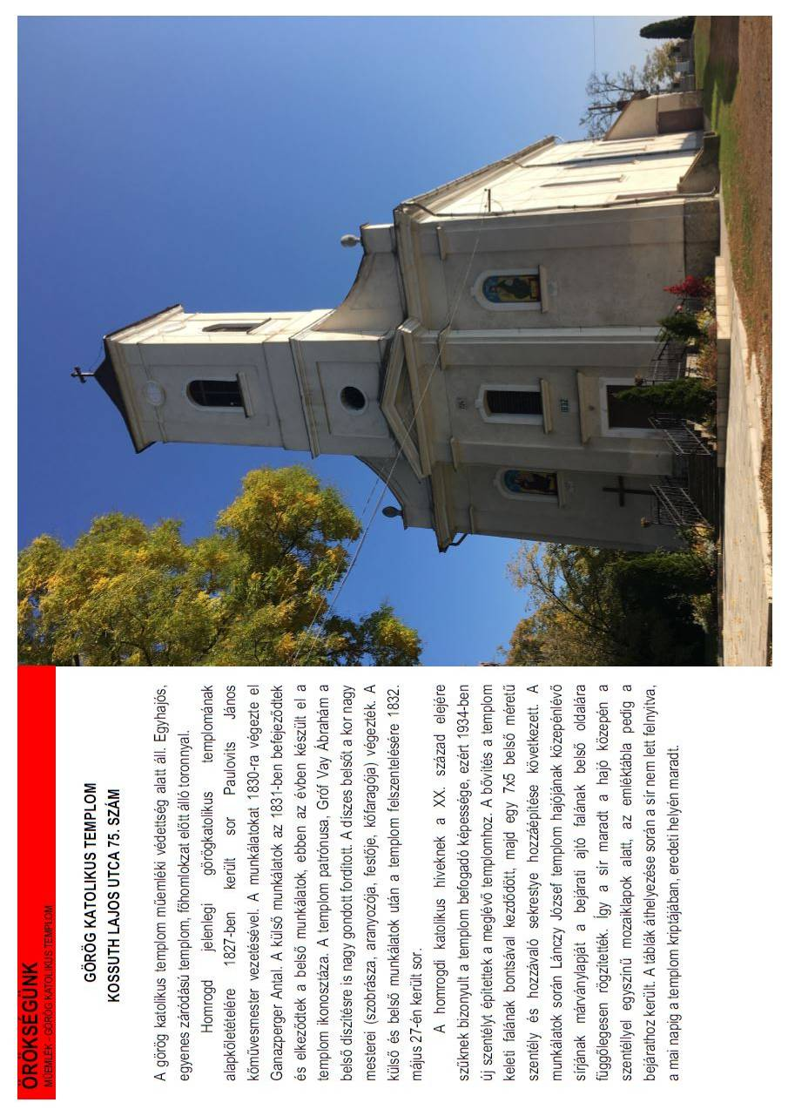
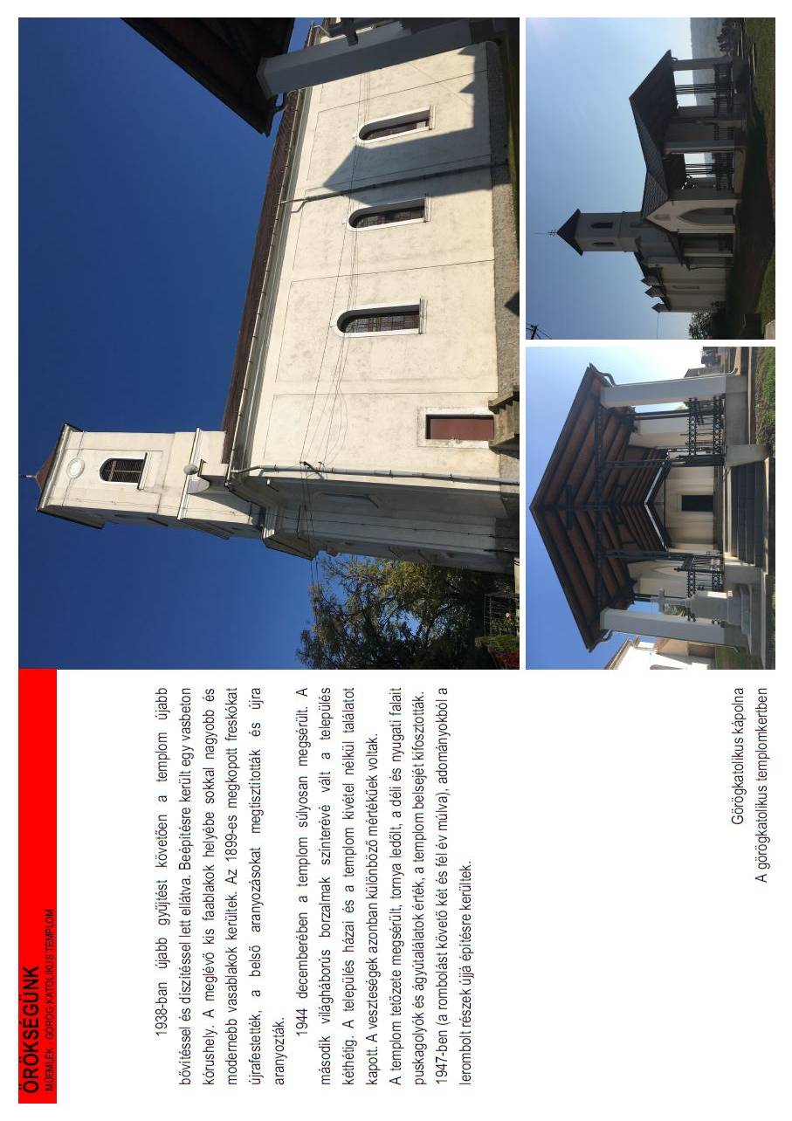
A 1/2018.(I.29.) számú önkormányzati rendelet
3. függeléke
Természetvédelemmel érintett területek

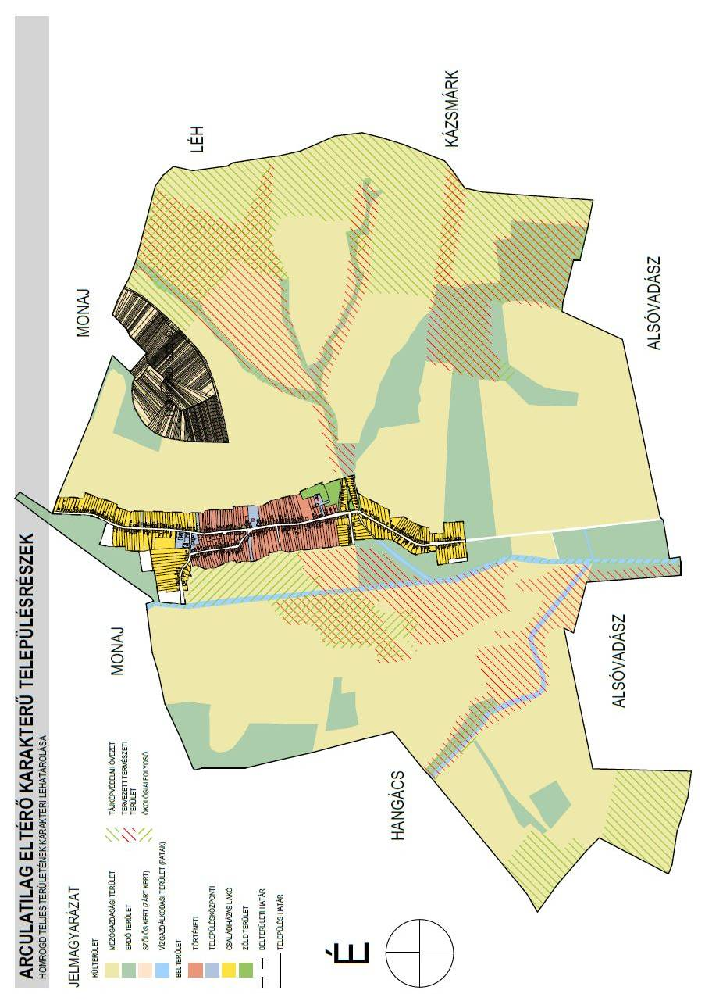
A 1/2018.(I.29.) számú önkormányzati rendelet
4. függeléke
A növénytelepítésre javasolt és nem telepíthető növények listája

1143/2014. EU rendelet
az idegenhonos inváziós fajok betelepítésének vagy behurcolásának
és terjedésének megelőzéséről és kezeléséről

A rendelet alapján a tagországok képviselőiből álló inváziós fajok elleni védelemért felelős bizottság elfogadta azt a növény- és állatfajlistát, mely az Unió számára veszélyt jelentő inváziós idegenhonos fajok jegyzékét alkotja. A listán szereplő fajok egyedeire vonatkozó szigorú szabályok szerint tilos az egész EU területén forgalomba hozni és a természetbe kibocsátani akár egyetlen példányt is, de a behozatalra, tartásra, tenyésztésre, szaporításra, szállításra, kereskedelemre és felhasználásra is hasonlóan szigorú szabályok vonatkoznak.
A listában szereplő növényfajok:
Magyar név | Tudományos név
Borfa, tengerparti seprűcserje | Baccharis halimifolia
Kaliforniai tündérhínár | Cabomba caroliniana
Vízijácint | Eichhornia crassipes
Perzsa medvetalp | Heracleum persicum
Sosnowsky-medvetalp | Heracleum sosnowskyi
Hévízi gázló | Hydrocotyle ranunculoides
Fodros átokhínár | Lagarosiphon major
Nagyvirágú tóalma | Ludwigia grandiflora
Sárgavirágú tóalma | Ludwigia peploides
Sárga lápbuzogány | Lysichiton americanus
Közönséges süllőhínár | Myriophyllum aquaticum
Keserű hamisüröm | Parthenium hysterophorus
Ördögfarok keserűfű | Persicaria perfoliata
Kudzu nyílgyökér | Pueraria montana var. lobata

Várhatóan 2017-ben az alábbi fajokkal fog bővülni a lista:
Magyar név | Tudományos név
Közönséges selyemkóró | Asclepias syriaca
Vékonylevelű átokhínár | Elodea nuttallii
Bíbor nebáncsvirág | Impatiens glandulifera
Felemáslevelű süllőhínár | Myriophyllum heterophyllum
Kaukázusi medvetalp | Heracleum mantegazzianum
Óriásrebarbara | Gunnera tinctoria
Tollborzfű | Pennisetum setaceum
 | Alternanthera philoxeroides
 | Microstegium vimineum

269/2007. (X. 18.) Korm. rendelet
a NATURA 2000 gyepterületek fenntartásának földhasználati szabályairól

A kormányrendelet melléklete meghatározza azoknak a fajoknak a listáját, melyek inváziós és termőhely-idegen növényfajoknak tekinthetők, így az 5. § (2) bekezdés értelmében a Natura 2000 gyepterületeken ezek megtelepedését és terjedését meg kell akadályozni, állományuk visszaszorításáról gondoskodni kell mechanikus védekezéssel vagy speciális növényvédőszer-kijuttatással.
Az érintett növényfajok:
1. Fásszárú inváziós és termőhely-idegen növényfajok:
Magyar név | Tudományos név
akác | Robinia pseudo-acacia
amerikai kőris | Fraxinus americana
bálványfa | Ailanthus altissima
keskenylevelű ezüstfa | Elaeagnus angustifolia
fekete fenyő | Pinus nigra
erdei fenyő | Pinus silvestris
gyalogakác | Amorpha fruticosa
kései meggy | Prunus serotina
zöld juhar | Acer negundo

2. Lágyszárú inváziós növényfajok:
Magyar név | Tudományos név
alkörmös | Phytolacca americana
japánkeserűfű fajok | Fallopia spp.
kanadai aranyvessző | Solidago canadensis
magas aranyvessző | Solidago gigantea
parlagfű | Ambrosia artemisifolia
selyemkóró | Asclepias syriaca
süntök | Echinocystis lobata

43/2010. (IV. 23.) FVM rendelet
a növényvédelmi tevékenységről

A rendelet 2. § (1) bekezdése értelmében a földhasználó és a termelő köteles védekezni az alábbi növények ellen: parlagfű (Ambrosia artemisiifolia), keserű csucsor (Solanum dulcamara), selyemkóró (Asclepias syriaca), aranka fajok (Cuscuta spp.).
Általános irányelvek

A növénytelepítések során őshonos fajok használatára kell törekedni, illetve olyan fajok és kultúrváltozatok alkalmazására, melyek bizonyítottan nem vadulnak ki. Természetvédelmi szempontból nem támogathatók azoknak a növényfajoknak a telepítése, melyek könnyen kivadulnak, természetes élőhelyeken is megjelenhetnek, és károsíthatják az ott előforduló életközösségeket és fajokat.

Ezen fajok listája:

Magyar név | Tudományos név
zöld juhar | Acer negundo
bálványfa | Ailanthus altissima
parlagfű | Ambrosia artemisiifolia
gyalogakác | Amorpha fruticosa
selyemkóró | Asclepias syriaca
lándzsáslevelű őszirózsa | Aster lanceolatus
kopasz őszirózsa | Aster novi-belgii
fűzlevelű őszirózsa | Aster x salignus
kerti seprűfű | Bassia scoparia
nyugati ostorfa | Celtis occidentalis
süntök | Echinocystis lobata
keskenylevelű ezüstfa | Elaeagnus angustifolia
kanadai átokhínár | Elodea canadensis
japánkeserűfű fajok | Fallopia spp.
amerikai kőris | Fraxinus pennsylvanica
csicsóka | Helianthus tuberosus
parlagi ligetszépe | Oenothera biennis
közönséges vadszőlő | Parthenocissus inserta
tapadó vadszőlő | Parthenocissus quinquefolia
alkörmös | Phytolacca americana
karmazsinbogyó | Phytolacca esculenta
kései meggy | Prunus serotina
akác | Robinia pseudoacacia
magas kúpvirág | Rudbeckia laciniata
kanadai aranyvessző | Solidago canadensis
magas aranyvessző | Solidago gigantea

